RepairCafé am 21. September 2022 in der Harthaer Str.
Los ging es heute mit der Fortsetzung der Reparatur am Kaffeevollautomaten „Melitta AromaFresh Typ 1021-01“ vom RC in der Johannstadt. Der Thermostatschalter war schnell gewechselt und damit funktionierte der Automat wieder.
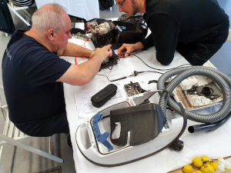
Ein Küchen-Unterbauradio „Micromaxx MM42619“ ließ sich nach 12 Jahren Dienst einfach nicht mehr einschalten. Der Fehler war schnell gefunden – die Gerätesicherung „1,25AT“ hatte ausgelöst. Das „Warum“ konnten wir nicht finden. Die Platinen waren sauber und die Stromaufnahme war auch ok. Also haben wir es beim Auswechseln der Sicherung belassen.
Unser nächster Besucher brachte einen Staubsauger „Miele S8340“ mit, den er schon demontiert hatte. Er hatte beim Reinigen einfach die Arbeit eingestellt. Unser erster Blick galt dem angegossenen Stecker, aber da war die Leitung in Ordnung. Beim Ausbau und Abwickeln des Kabels vom Kabelabroller fanden wir dann auch gleich die Fehlerstelle. Das Kabel war aus der Zugentlastung herausgerissen und damit hatte eine Ader eine Unterbrechung. Wir haben das Kabel abgeschnitten, neue Kabelschuhe angepresst und schon war die Spannungsversorgung wieder hergestellt. Am längsten dauerte dann wieder mal der Zusammenbau.

Der nächste Staubsauger, ein „Vorwerk Kobold VC100“ ging nur manchmal. Hier haben wir die Verschmutzung an den Motorkohlen beseitigt und noch einen SMD-Taster auf der Elektronik-Platine gewechselt.
Wasserkocher werden uns auch immer häufiger vorgestellt. Der hier von der Firma Lenz reagierte nicht mehr auf den Einschalter. Die Heizung war in Ordnung, aber am Bimetallschalter „Liang-Ji LJ-06A T125“ waren die Kontakte verbrannt und die Plaste des Gehäuses verformt. Wir hätten Ersatz besorgen können, aber nicht zu einem vernünftigen Preis. Also bleibt nur der Weg zum Wertstoffhof.
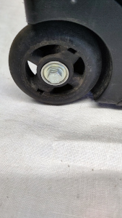
Auch zu DDR-Zeiten gab es schon Sachen aus China. Bei einem Blechspielzeug – ein fahrendes Huhn – hatte sich was verklemmt. Wir haben es demontiert, alles geölt, die Batteriekontakte gereinigt und wieder zusammengebaut. Und schon wackelte es wieder über den Boden.
Abschließen konnten wir heute auch die Reparatur der Reisetasche „Kipling“ aus dem RC in Freital. Wir hatten neue Kugellager und passende Schrauben versorgt und konnten so die Räder wieder befestigen.
Keinen Erfolg hatten wir mit einem Tintenstrahldrucker „Epson Stylus SX445x“. Er stand 3 Jahre im Keller und transportierte nur noch die weißen Blätter ohne was drauf zu drucken. Daran änderte auch eine mehrfach durchgeführte Druckkopfreinigung nichts.
Als letztes kam dann noch ein LCD-Monitor „Acer H274HL“ dran. Er ging immer nur kurz an und danach blinkte nur noch die Power-LED. Bei der Netzteilüberprüfung fanden wir statt 19V nur 12V vor, haben dann paar Elkos mit schlechtem ESR-Wert getauscht, die Reparatur dann aber an einem kurzgeschlossenem SMD Transistor abgebrochen, der keinen Aufdruck hatte.
Heute konnten wir 19,3 kg Müll vermieden.
- Micha

